**Não se esqueçam dos pobres (Gl 2, 10)**

Cristãos deveriam se preocupar com algo mais importante do que cancelamento das liturgias e atividades religiosas

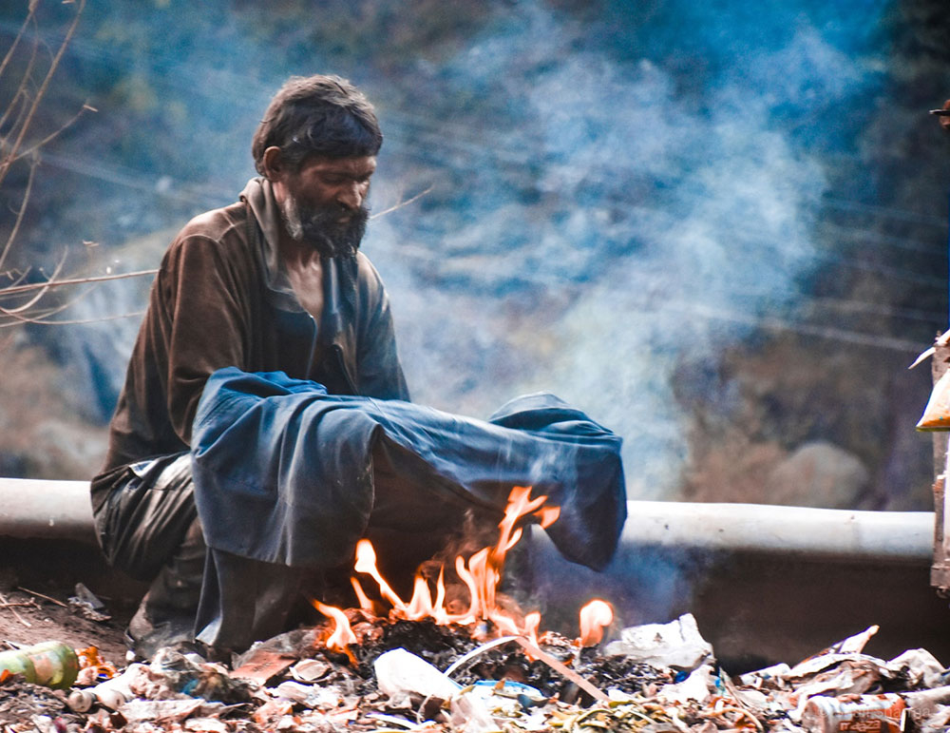

A Deus interessa mais a vida dos seus filhos que as práticas de piedade religiosa (Unsplash/ Shail Sharma)

**Élio Gasda\***

Cabe à ciência explicações, respostas e soluções para o que está acontecendo no mundo. A ciência é a nossa principal aliada. Fé é dom, é graça. Mas o que sua fé tem a ver com o coronavírus? Tua religião atribui a Deus a responsabilidade pela morte de milhares de pessoas? Você acredita na blasfêmia de que a pandemia é obra de Deus? Há quem perde a fé. Há quem a encontra. Há quem reaja de forma infantil, fazendo barulho, cantando, espalhando mensagens nas redes, novenas, ostensórios, correntes de Nossa Senhora e de tudo quanto é santo. A verdadeira fé não precisa de amuletos. Gente de pouca fé acredita pouco e pouco pratica.

Pode-se levar um ente querido até a porta do hospital e nunca mais vê-lo. Corre-se o risco de morrer sozinho. Tristeza e abandono. Resta esperar. O apego à própria vida, a falta de conhecimento, o cansaço e o medo originam perguntas sobre Deus, a vida e morte. Para que a solidão não se torne insuportável, a fé pode vir em auxílio.

No entanto, a pandemia desafia a fé. O isolamento social exigiu o cancelamento de missas e outras liturgias. Alguns podem estar se perguntando: A missa está fazendo falta? Por que ir à igreja? Por que pagar o dízimo? Podem acabar por descobrir que não precisam da igreja e suas mil exigências. "A hora vem, e agora é, em que os verdadeiros adoradores adorarão o Pai em espírito e verdade" (João, 4). Esta hora chegou? "Quando orares, entra no teu quarto, fecha a porta e ora ao teu Pai em segredo" (Mateus 6,6).

Presença misteriosa e provocante, Deus deixa que as coisas estejam em sua liberdade. Não as determina. Então, para que serve rezar? Fora da perspectiva da fé, a oração serve como técnica de relaxamento. No âmbito cristão, a oração é diálogo com Deus. A oração de petição revela nossas muitas limitações, carências. No distanciamento, valorizamos o sentido da proximidade. Assim é Deus em relação a nós. A fragilidade é o lugar onde nos encontramos com a Misericórdia.

Papa Francisco pede que rezemos para que o Espírito Santo dê aos pastores a capacidade e o discernimento para que encontrem medidas que não deixem sozinho o santo povo fiel de Deus. A oração nos inspira a “viver esses dias para que não sejam desperdiçados. Nos pequenos gestos está o nosso tesouro” (papa Francisco).

A oração não nos permite abandonar os já abandonados. Essa sabedoria do amor é fruto do diálogo com Deus. Se a oração não serve para sermos humanos melhores, ela é inútil. Rezar para amar mais, preceito fundamental da fé. “Sobre o amor fraterno, não tendes necessidade de que vos escreva, pois vós mesmos aprendestes de Deus a vos amardes uns aos outros” (1Tes 4,9).

O amor cristão é universal e coloca a pessoa e os povos no centro, reconhecendo o outro, o estranho e o diferente como irmão e irmã. Então, onde está Deus? Esta pandemia nos leva a encontrar a Deus onde não esperávamos. Está nas vítimas do mundo todo, nos profissionais da saúde, nos cientistas e pesquisadores, em todos os que trabalham para resolver os problemas, está nos que rezam. Está nos abandonados.

Em tempos de isolamento social, os cristãos deveriam se preocupar com algo mais importante do que cancelamento das liturgias e outras atividades religiosas: os abandonados. Estes últimos deveriam ser os primeiros a serem socorridos (Mc 10,31). Os pobres da cidade são os pobres de Deus. O que comerão os pobres? Onde dormirão se eles não têm casa? Onde encontrarão água e sabão para lavar as mãos?

Deus tornou-se humano. Primeiro em Jesus de Nazaré: “Quem me vê está vendo a Deus” (Jo 14, 7). Mas não apenas em Jesus, mas em todo ser humano: “O que você fez a cada um deles, você fez comigo” (Mt 25, 40). Tocamos a carne de Cristo de maneira singular no outro. O isolamento social nos ensina que as riquezas do mundo não valem um abraço apertado. Nossa verdadeira riqueza é o bem que fazemos aos outros. A riqueza são os outros. O maior tesouro da Igreja são os pobres (São Lourenço).

O que Deus tem a ver com a pandemia? Tudo. O isolamento social tem sentido cristão quando os pobres são o centro das preocupações. “Quando foi que te vimos com fome e sede?” (Mt 25,38s). A Igreja centra toda a sua liturgia na Eucaristia. Repartir o pão com os pobres se torna uma forma privilegiada de celebração eucarística.

A ética é a essência do cristianismo, não a liturgia. Ninguém deixará de ser menos cristão por não ir à missa ou às liturgias quaresmais por causa da pandemia. A Deus interessa mais a vida dos seus filhos que as práticas de piedade religiosa. A principal preocupação de Jesus não era se as pessoas frequentavam o templo, mas se elas tinham fome ou estavam doentes. O sagrado, o santo não é encontrado primordialmente na observância da religião, mas na luta contra o sofrimento humano.

“Sinto-me mais solidário com os perdedores do que com os santos. Ser humano, é isso que me interessa" (Albert Camus).

 Nesta pandemia, “não se esqueçam dos pobres” (Gálatas 2, 10). Neles, é como se Deus não tivesse mais com quem contar.

*Élio Gasda é doutor em Teologia, professor e pesquisador na Faje. Autor de: Trabalho e capitalismo global: atualidade da Doutrina social da Igreja (Paulinas, 2001); Cristianismo e economia (Paulinas, 2016).

<https://domtotal.com/noticia/1432103/2020/03/nao-se-esquecam-dos-pobres-gl-2-10/?fbclid=IwAR3hx1Wqe_0glLQJ7NenW4Nq4YAug7KhBDAXs_dECKbj2yHDuzh62Ft66Io>